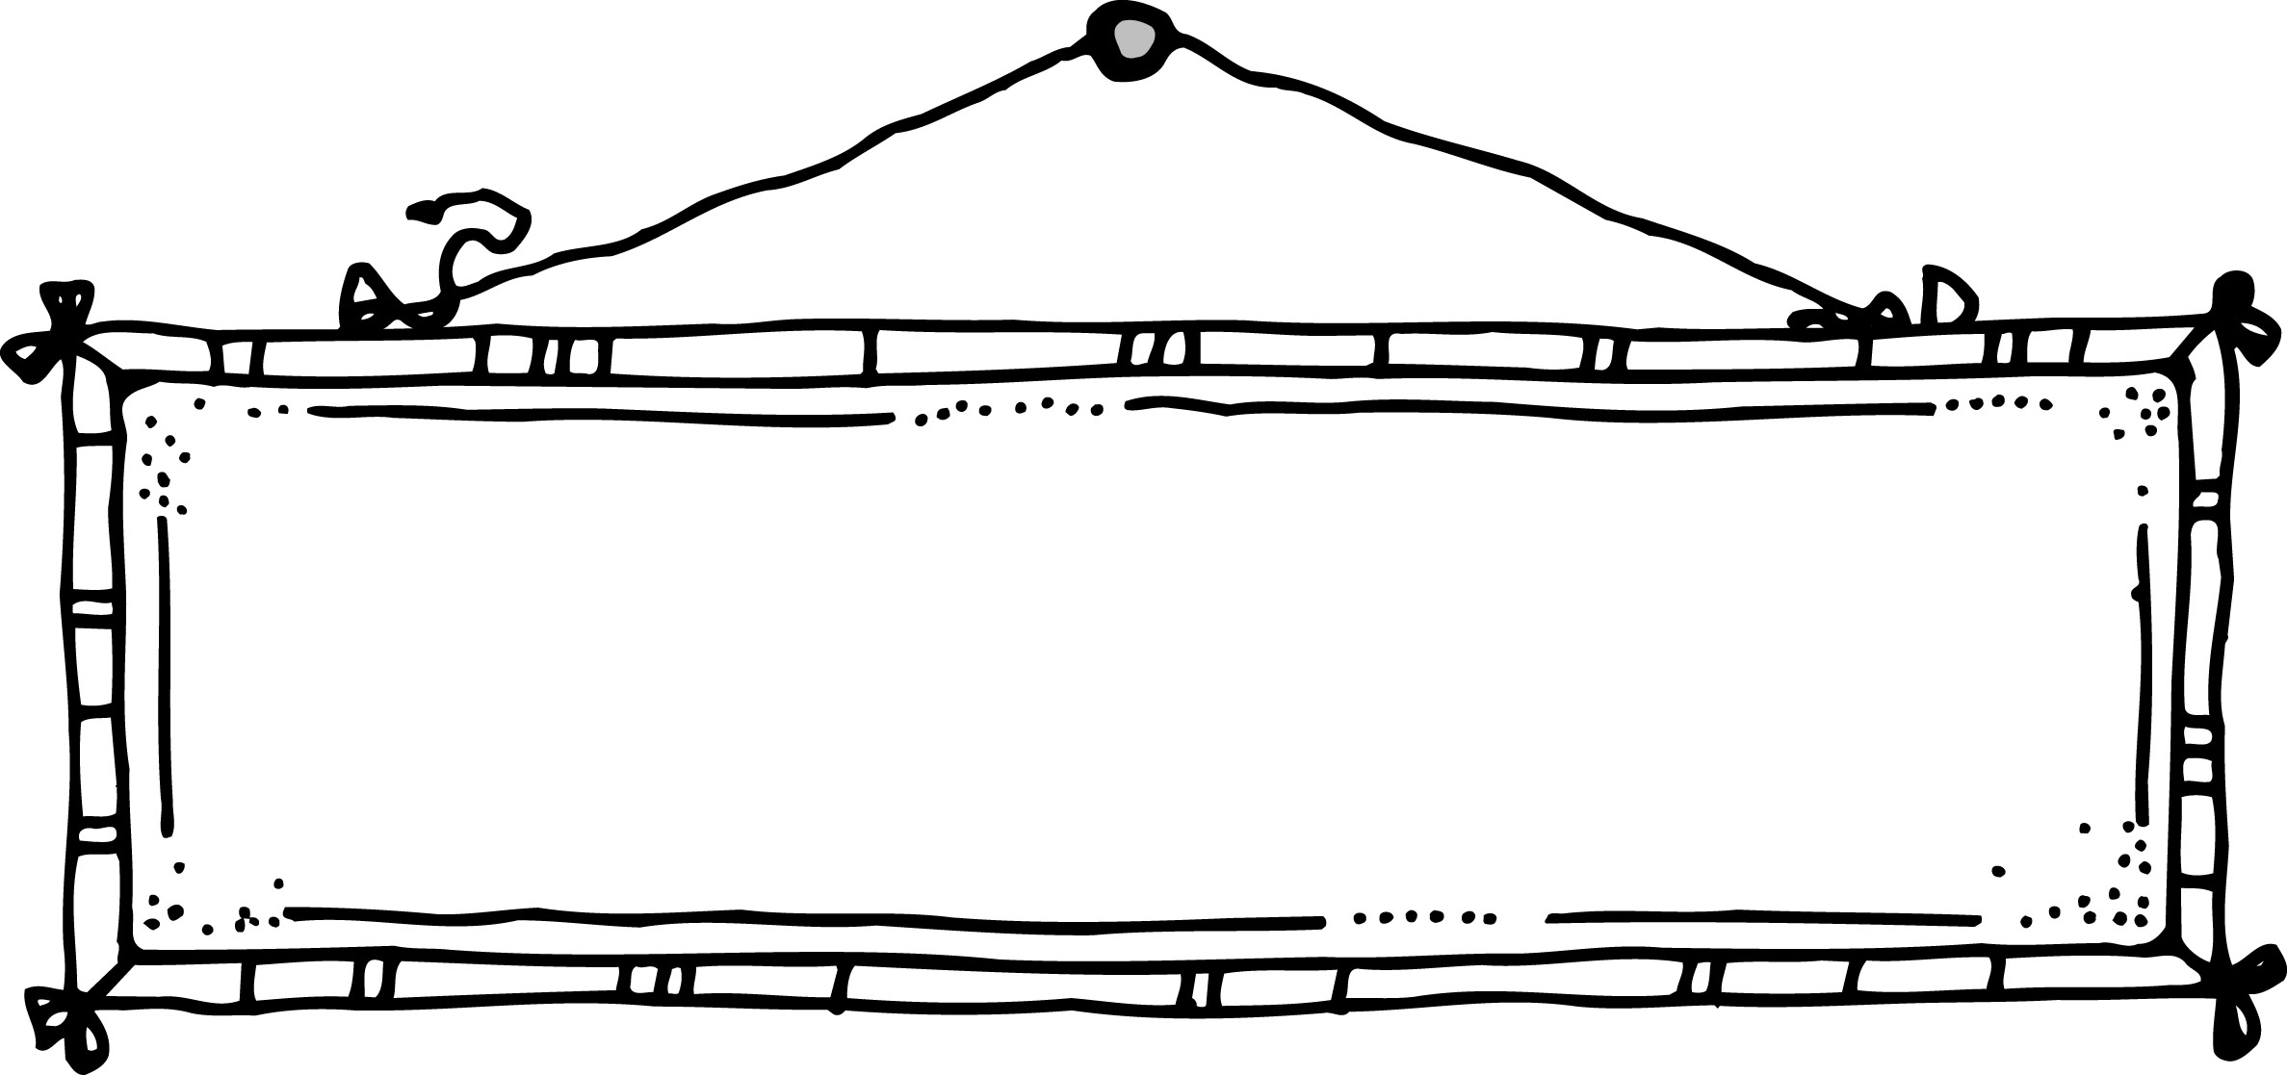
Sugerencias de Conversación Para Ayudar a la Comprensión
No Ficción

Adentro | - Explique lo que aprendió sobre ...  - ¿Cómo funciona ___?  - Hable sobre ...  - ¿Cuál es un ejemplo de ...?  - ¿Qué hace que _____?  - Describir los tipos de ...
Mas Allá | - ¿Por qué es / son ___ importante(s)?  - ¿Cómo puede un ____ cambiar?  - ¿Qué quiere(n) ___ / ___ hacer?  - ¿Cree que ___ es importante? ¿Por qué?  - ¿Cómo ___se sienten el uno por el otro?  - ¿Qué pregunta tiene todavía?  - ¿Cuál es la idea principal de este libro?
Acerca de | - Mostrar las secciones de este libro. ¿Qué información hay en cada sección? ¿Es esta una buena manera de organizar la información?  - ¿Cómo le ayudó el autor a entender ______?  - Seleccione un pasaje que le ayudó a saber que ____.  - ¿Da el autor una visión equilibrada de ____?  - Explique lo que significaba para el autor ...  - ¿Qué significa la palabra ___ en este libro?  - ¿Cómo mantuvo el autor su interés?  - Haga memoria y encuentre algunas palabras / frases poderosas... Explique lo que significan.  - ¿Cómo hizo el autor para comunicar el sentimiento de...? Dé un ejemplo.

Sugerencias de Conversación Para Ayudar a la Comprensión

Ficción

Adentro | - ¿Cuál era el problema en esta historia?  - ¿Cómo hizo ______ para resolverlo?  - ¿Cuáles fueron los puntos importantes?  - Resuma los principales eventos.
Mas Allá | - Diga algunas formas en que ____ y ____ son iguales / diferentes.  - ¿Cómo se sienten cuando ____ ? ¿Por qué?  - ¿Cómo cambió ____? ¿Por qué?  - ¿Cómo era ______? (personajes)  - ¿Cómo era ___ diferente de ___? (personajes)  - ¿Qué aprendió ____?  - ¿Por qué crees que ____ hizo____?  - ¿Cree que____? Apoye su respuesta.  - Después de leer, ¿qué clase de persona cree usted que es ___? ¿Por qué?
Acerca de | - ¿Es este un buen título? ¿Por qué o por qué no?  - ¿Qué aprendió ____?  - ¿Por qué crees que el autor dijo...?  - ¿Cómo le ayuda el autor a...? Mostrar un lugar en la historia que le ayudó a saber esto.  - ¿Qué quería decir ___ cuando dijo...?  - ¿Cuál fue la parte más importante de la historia?  - ¿Cuál fue el mensaje del autor / qué lección está tratando de enseñar?  - ¿Cómo inicia / termina la historia el autor? ¿Por qué cree que lo hizo de esta manera?  - ¿Cuál es el significado / conexión de...?

